附件一：上海天虹国际大酒店地理位置与交通指南
地址: 上海 虹口区 水电路680号 ，近广灵二路。 电话： 021-55519988
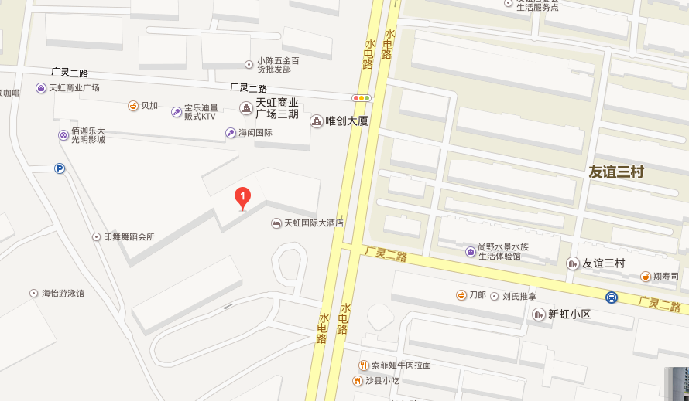
1、虹桥机场/虹桥火车站——上海天虹国际大酒店
【地 铁】 地铁2号线线虹桥火车站/虹桥机场站至中山公园换乘地铁3号线至赤峰路下，下车后1号出口步行至酒店（步行1公里左右抵达酒店）。
地铁10号线虹桥火车站/虹桥机场站至虹桥路 换乘地铁3号线至赤峰路下，下车后1号出口步行至酒店（步行1公里左右抵达酒店）。
【出 租 车】 约20公里，车费约70元。
2、浦东机场——上海天虹国际大酒店
【公交巴士】 浦东机场乘坐机场四线——虹口足球场，下车后打车约20元抵达酒店
【地 铁】 浦东机场乘坐地铁2号线至人民广场换乘地铁8号线至虹口足球场换乘地铁3号线至赤峰路站 下，下车后1号出口步行至酒店（步行1公里左右抵达酒店）。
【出 租 车】 约45公里，车费约150元。
3、上海南站——上海天虹国际大酒店
【地 铁】 上海南站乘坐地铁3号线至赤峰路下，下车后1号出口步行至酒店（步行1公里左右抵达酒店）。
【出 租 车】 约50分钟车程，车费约80元。
4、上海火车站——上海天虹国际大酒店
【地 铁】 上海火车站乘坐地铁3号线至赤峰路下，下车后1号出口步行至酒店（步行1公里左右抵达酒店）。
【出 租 车】 约30分钟车程，车费约40元。

